INFORME “RADIOGRAFÍA DEL MERCADO DE LA VIVIENDA 2021-2022”
Crece el desequilibrio entre la oferta y la demanda en compraventa: un 77% quiere comprar frente al 16% que vende

- Si trasladamos este porcentaje a la media poblacional quiere decir que un 16% de españoles ha comprado o ha intentado comprar en el último año mientras que un 4% ha vendido o intentado vender
- Un 7% participa tanto en el lado de la oferta como de la demanda
- Del 84% de españoles que no ha realizado ninguna acción en el mercado de compraventa en el último año, un 21% pretende comprar en un plazo de cinco años
- En los tramos de edad más jóvenes (de 18 a 34 años) se han registrado intensos incrementos en la intención de compra a cinco años vista
- Aquí se puede ver la valoración en vídeo de la directora de Estudios de Fotocasa

Madrid, 2 de junio de 2022

El mercado de compraventa de vivienda en 2022 registra un desequilibrio más acentuado que nunca entre oferta y demanda. Así lo muestra el último informe de Fotocasa Research “Radiografía del mercado de la vivienda en 2021-2022” en el que se ve que el 16% de la población española, mayor de 18 años, ha comprado o intentado comprar y es el porcentaje más alto de la serie histórica. En el otro lado del mercado, sólo un 4% de particulares ha vendido o intentado vender una vivienda, un porcentaje en niveles mínimos.

Pero ambos bloques no son herméticos, sino que existe también un pequeño porcentaje (el 7% de este grupo de participantes en el mercado de compraventa), que ha participado tanto en el lado de la oferta como de la demanda. Es un grupo que se mantiene estable mientras que la balanza general se inclina cada vez más en favor de quienes demandan vivienda de propiedad frente a quienes la ofertan.

“Ya desde el inicio de 2021 veíamos que existía un gran interés por comprar, pero lo que no preveíamos es que cada vez se iba a acentuar más hasta llegar a niveles máximos dos años después. Estamos frente a los mejores datos de participación e interacción con la compra de vivienda desde los años de la burbuja inmobiliaria. Nos encontramos ante un nuevo boom por comprar, aunque ahora la situación es diferente: ya no hay exceso de producto sino escasez de stock. Los ciudadanos han comprado tantas viviendas -batiendo récords desde el 2007- en un periodo de tiempo tan corto que el mercado se ha quedado prácticamente vacío. Además, el momento de crisis en occidente ha provocado encarecimientos en el precio de los materiales de construcción ocasionando que la oferta de obra nueva se esté ralentizando y tardando mucho más de lo habitual en llegar al mercado. Estos factores propician un gran desequilibrio entre oferta y demanda, lo que supone una gran problemática que provoca subidas de precios y dificulta el acceso a la vivienda”, explica María Matos, directora de Estudios y Portavoz de Fotocasa.

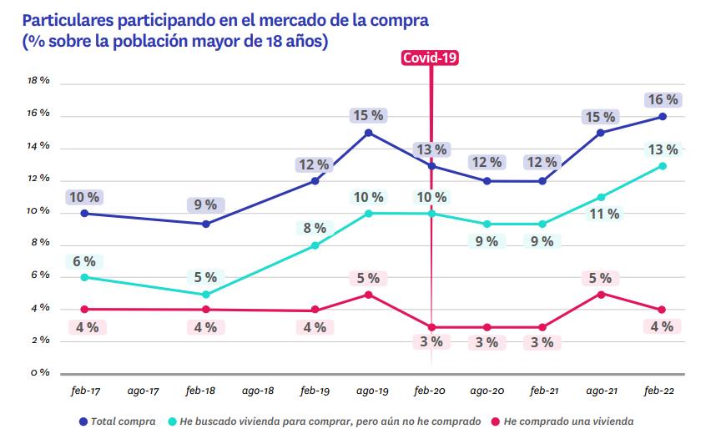

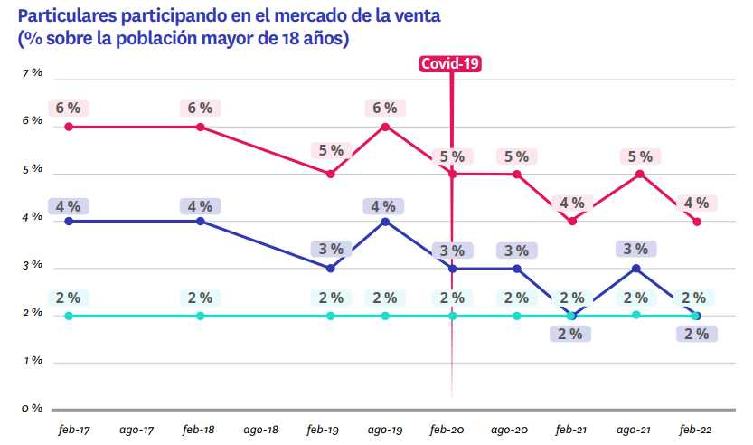

Si estos datos los vemos solo poniendo el foco en el mercado de la compraventa, vemos que es un 77% (frente al 75% de hace un año) que durante el último año han comprado o intentado comprar, mientras que sólo un 16% (frente al 19% de febrero de 2021) realiza acciones únicamente relacionadas con la venta de vivienda. Se trata de un descenso de 3 puntos porcentuales en tan solo un año.
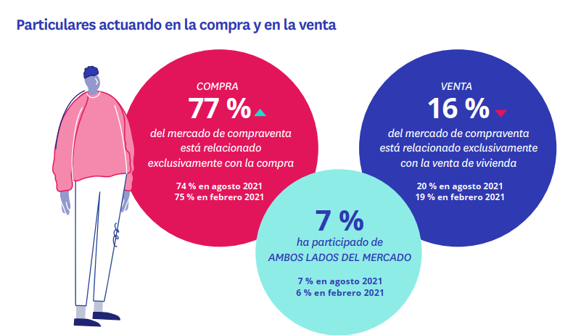

La intención de compra futura

Tal y como hemos comentado, hay un 16% de particulares que en el último año o bien han comprado o han intentado comprar. Así, en el otro extremo, un 84% de particulares no ha realizado ninguna acción relacionada con la compra de vivienda en los últimos doce meses. Pero una de cada cinco personas de este grupo (un 21%) pretende adquirir un inmueble en los próximos cinco años. Esto supone 3 puntos porcentuales más que en febrero de 2021, lo que da cuenta de una mayor confianza en el mercado inmobiliario. Concretamente, un 8% piensa hacerlo en un plazo de dos años (6% en febrero de 2021) y un 14% en un plazo de dos a cinco años (13% en febrero de 2021).

“A pesar de las cifras de compraventas históricas, detectamos que el interés por comprar vivienda continúa muy latente en la sociedad. Por ello, es muy importante no perder de vista esta demanda futura del potencial comprador. El sector inmobiliario debe prepararse para dar respuesta de forma ágil a las nuevas necesidades. Debe focalizarse en ampliar el parque de vivienda mediante la actualización del mercado de segunda mano, la rehabilitación de edificios, la construcción de nuevos hogares y la puesta en marcha de nuevas leyes que favorezcan el camino para satisfacer la gran demanda que se asoma “, comenta la directora de Estudios.

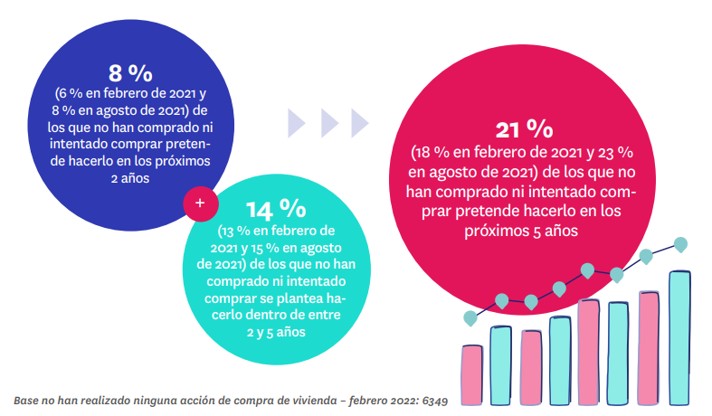

Si analizamos por edades, desde el comienzo de la pandemia se detecta un aumento muy significativo en la población más joven y su intención de comprar. El 8% de las personas entre 18 y 24 años que no está buscando vivienda en propiedad se plantea comprar en menos de 2 años. Cifra que duplica la registrada en febrero de 2021. Por otro lado, en el medio plazo (entre 2 y 5 años para realizar la compra), la cifra alcanza casi un tercio: un 29% de este segmento de edad (frente al 22% de febrero de 2021). En conjunto, el 37% de los más jóvenes estudia comprar en los próximos 5 años.

Esta tendencia persiste en los siguientes grupos de edad. El 16% de las personas entre 25 a 34 años que no han realizado ninguna acción de compra en los últimos doce meses se plantea adquirir una vivienda en los próximos 2 años. Cifra que aumenta 10 puntos porcentuales cuando es en un plazo medio (2-5 años) hasta alcanzar el 26 %. En conjunto, el 43% están planteando comprar una vivienda.

Son los más jóvenes los que tienen una intención de compra mayor. Previsiblemente, la razón sea porque buscan adquirir su primera vivienda. Con lo cual, se debe tener en cuenta las necesidades de este segmento de la población en la evolución del mercado inmobiliario, ya que puede transformar la demanda de vivienda en los próximos años como consecuencia del creciente trasvase desde el alquiler que hemos venido señalando.

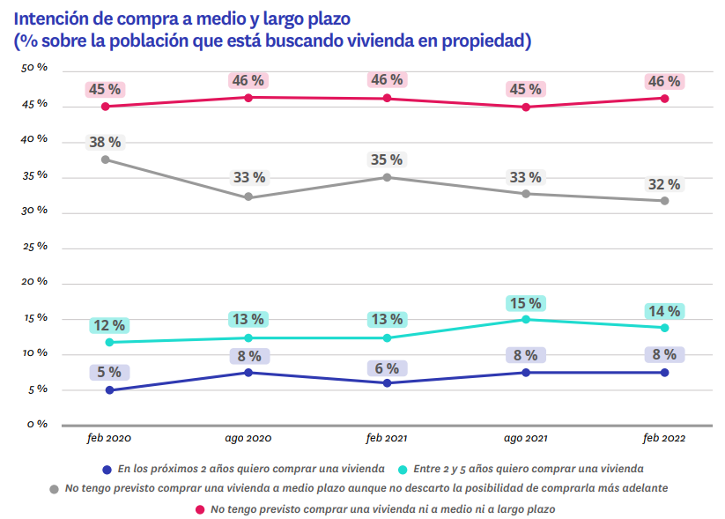

Si observamos por comunidades autónomas, hay algunas diferencias significativas. Por un lado, de nuevo vemos mayores signos de estancamiento en Cataluña y Madrid: apenas ha cambiado la intención de compra con respecto a la registrada hace un año. En Cataluña hay un 19% de personas que no están buscando vivienda en propiedad que se lo plantea para los próximos cinco años; y en Madrid ese porcentaje es del 23%, que prácticamente no ha variado en el último año.

Andalucía es el territorio en el que más ha aumentado y ha pasado del 18 % en febrero de 2021 al 24% en febrero de 2022. Por su parte, en la Comunidad Valenciana ha subido del 18% al 22%, aunque en este caso hay una particularidad más: se ha duplicado el porcentaje de quienes prevén comprar en el medio plazo (dos años), al pasar del 4% al 8%.

Sobre el informe “Radiografía del mercado de la vivienda en 2021-2022”

El portal inmobiliario Fotocasa ha realizado el informe “Radiografía del mercado de la vivienda en 2021-2022”, en base a un exhaustivo análisis del equipo de Business Analytics de Fotocasa en colaboración con el instituto de investigación The Cocktail Analysis.

El estudio pretende dar continuidad a los informes presentados en 2021, 2019, 2018 y 2017. Al igual que los anteriores estudios, se ha realizado sobre un panel independiente con una muestra de 7.400 personas representativas de la sociedad española y que tienen entre 18 y 75 años, a través de encuestas online que se efectuaron entre el 21 de febrero de 2022 y el 13 de marzo de 2022. Error muestral: +-1,4%
Sobre Fotocasa
Portal inmobiliario que cuenta con inmuebles de segunda mano, promociones de obra nueva y viviendas de alquiler. Cada mes genera un tráfico de 34 millones de visitas (75% a través de dispositivos móviles). Mensualmente elabora el índice inmobiliario Fotocasa, un informe de referencia sobre la evolución del precio medio de la vivienda en España, tanto en venta como en alquiler. Toda nuestra información la puedes encontrar en nuestra Sala de Prensa.
Fotocasa pertenece a Adevinta, una empresa 100% especializada en Marketplaces digitales y el único “pure player” del sector a nivel mundial. Más información sobre Fotocasa.

Sobre Adevinta Spain
Adevinta Spain es una compañía líder en marketplaces digitales y una de las principales empresas del sector tecnológico del país, con más de 18 millones de usuarios al mes en sus plataformas de los sectores inmobiliario (Fotocasa y habitaclia), empleo (InfoJobs), motor (coches.net y motos.net) y compraventa de artículos de segunda mano (Milanuncios).
Los negocios de Adevinta han evolucionado del papel al online a lo largo de más de 40 años de trayectoria en España, convirtiéndose en referentes de Internet. La sede de la compañía está en Barcelona y cuenta con una plantilla de 1.200 personas comprometidas con fomentar un cambio positivo en el mundo a través de tecnología innovadora, otorgando una nueva oportunidad a quienes la están buscando y dando a las cosas una segunda vida.
Adevinta tiene presencia mundial en 14 países. El conjunto de sus plataformas locales recibe un promedio de 1.300 millones de visitas cada mes.
Más información en adevinta.es

Llorente y Cuenca Departamento Comunicación Fotocasa
Ramon Torné Anaïs López
rtorne@llorenteycuenca.com comunicacion@fotocasa.es
638 68 19 85 620 66 29 26

Fanny Merino
emerino@llorenteycuenca.com
663 35 69 75

Paula Iglesias
piglesias@llorenteycuenca.com
662 450 236

